- Установить Discord:
  - Пройти по ссылке: https://discord.com/download.
  - Выбрать, для какого устройства будете устанавливать; я рекомендую устанавливать на ПК, а не на смартфон, соответственно, кликать на «Загрузить для Windows»:

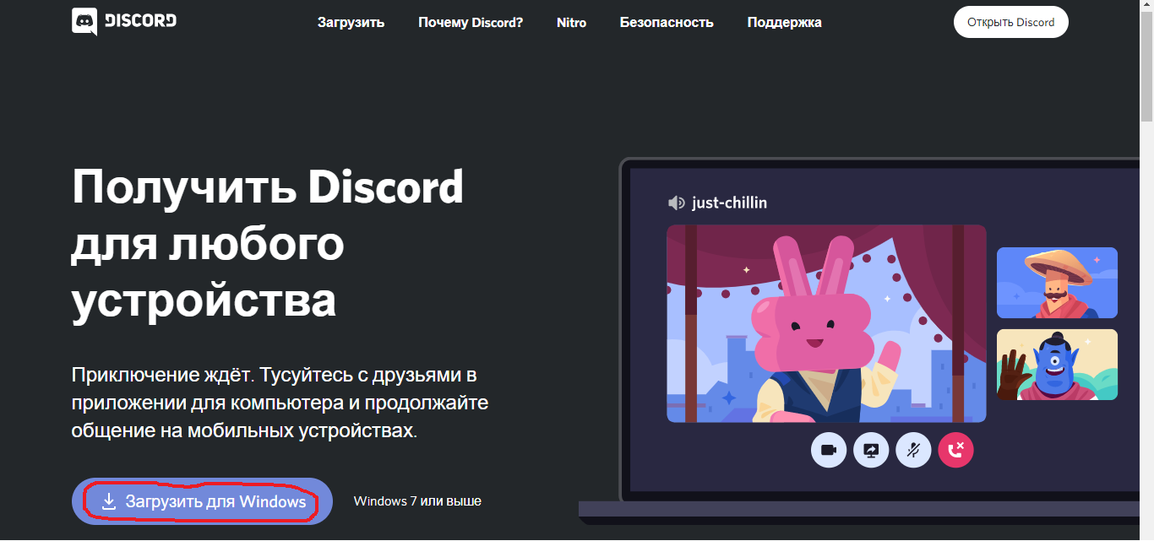
  - Запустить скачавшийся файл DiscordSetup.exe.
- Запустить установившийся Discord.
- Ввести в строке поиска ссылку: https://discord.gg/CgxqzeHyBH и присоединиться к серверу «ЮНИ2020-2021_9класс».
- Для участия в занятии зайдите на сервер «ЮНИ2020-2021_8класс» и откройте основной голосовой канал:
